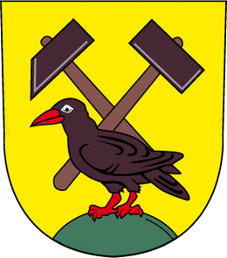

ZÁMĚR DODATKU NÁJEMNÍ SMLOUVY NA POZEMKY VE VLASTNICTVÍ OBCE HORNÍ MĚSTO

Obec Horní Město zveřejňuje podle § 39 odst. 1 zákona č. 128/2000 Sb., o obcích (obecní zřízení), ve znění pozdějších předpisů, záměr uzavřít dodatek k nájemní smlouvě uzavřené dne 30.06.2003 s nájemcem, jehož předmětem bude změna rozsahu pronajatých pozemků:
- výměra parc. č. 99/1 (nově vzniklý pozemek parc. č. 99/4 o výměře 24 m²) v k. ú. Rešov
se poníží o 24 m²,
- výměra parc. č. 17/2 (nově vzniklý pozemek parc. č. 17/3 o výměře 18 m²) v k. ú. Rešov
se poníží o 18 m²,
a to z důvodu prodeje části pronajatého pozemku o výměře 42 m². Dodatkem bude upravena výměra předmětu nájmu a odpovídajícím způsobem i výše nájemného.
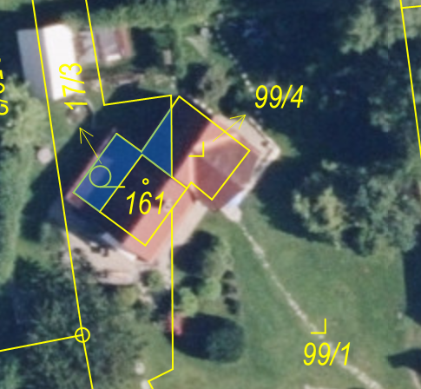

Bc. Kamil Mach
Starosta

Vyvěšeno dne: 11.06.2026
Sejmuto dne: 29.06.2026

